2023212ZK13

(10分)(2023·淄博市高二期中)一水平弹簧振子做简谐运动，其位移与时间的关系如图所示，求：

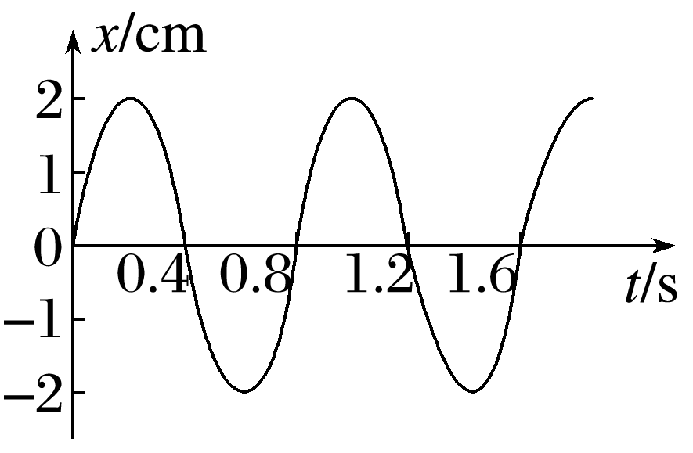

(1)(3分)该简谐运动的表达式；

(2)(3分)*t*＝0.9 s时的位移大小；

(3)(4分)振子在0～3.6 s内通过的路程。